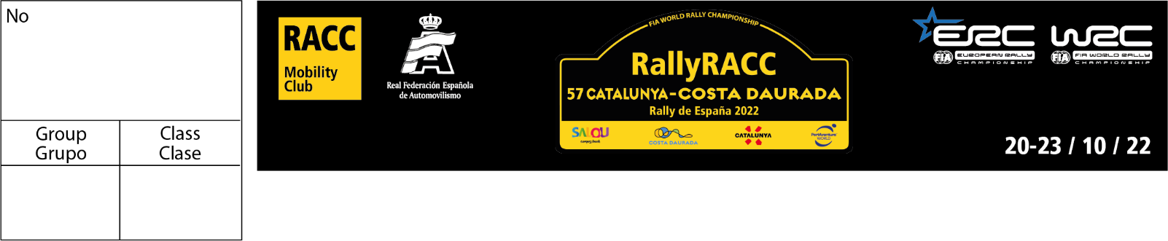
NATIONAL CAR REGISTRATION FORM (RFEdeA homologation)
INSCRIPCIÓN VEHICULOS NACIONALES (homologación RFEdeA)

 | ENTRANT  CONCURSANTE | 1st DRIVER  PILOTO | CO-DRIVER  COPILOTO
Competitor Name
Concursante
Family Name (Surname)
Apellido
First (given) name
Nombre
Date of birth
Fecha de nacimiento
Nationality (as passport)
Nacionalidad (pasaporte)
Postal Adress
Dirección
Identity Card No.
Nº DN.I.

Telephone No
Teléfono
Mobile telephone No
Teléfono móvil

E-mail

Competition licence No.
Nº licencia
Issuing ASN
Federación emisora
Driving licence No
Nº permiso conducir
Country of issue
País emisor

CAR / VEHICULO
Make / Marca |  | Registration No / Matrícula
Model / Modelo |  | c.c.
Year of manufacture  Año de construcción |  | Chassis No  Nº de chasis
Class  Clase |  | Engine No  Nº de motor
Homologation No  Nº de homologación |  | Predominant colour  Color predominante
Country of registration  País de matriculación |  | Technical passport Nº  Nº pasaporte técnico

ENTRY FEES / DERECHOS DE INSCRIPCIÓN

Swift bank transfer (receipt compulsory) to: Banco Sabadell
Trav. de Gracia, 3 – 08021 Barcelona

Transferencia bancaria (recibo obligatorio) a: IBAN: ES03 0081 0105 1200 0101 4203
Swift: (BIC): BSABESBB

I hereby declare that I take part in the 57 RallyRACC Catalunya-COSTA DAURADA / Rally de España 2022 at my own risk. I will not hold the Organiser, its Officials, the Spanish Automobile Sports Federation (RFE de A), the FIA or the WRC Promoter responsible for any accidents, injuries etc occuring during the rally. I have knowledge of, and undertake to follow regulations and rules governing the event, as well as instructions and desicions of the Stewards. We undersigned have read the FIA WRC sporting regulations, supplementary regulations issued for this event and agree to be bound by them and by the International Sporting Code of the FIA and the National Competition rules of the RFE de A.

Declaro participar en el 57 RallyRACC Catalunya-COSTA DAURADA / Rally de España 2022 bajo mi propio riesgo. No haré responsable ni al Organizador, ni a los Oficiales, ni a la Real Federación Española de Automovilismo, ni a la FIA ni al WRC Promoter de cualquier accidente o lesión ocurrido durante el rally. Declaro conocer y respetar el reglamento así como las decisiones de los Comisarios Deportivos. Los abajo firmantes declaran haber leido el Reglamento FIA WRC, Reglamento particular de la prueba y aceptan cumplirlo así como el Código deportivo internacional de la FIA y el Reglamento Nacional de la RFE de A.

Signatures / Firmas:
Entrant / Concursante | 1st Driver / Piloto | Co-driver / Copiloto

Please send this application before 20th September 2022 and a copy of the bank transfer receipt to Marina Dunach:
RACC – Motorsport area / RallyRACC Organisation Diagonal, 687 - 08028 BARCELONA (Spain)
Tel. (+34) 93 495 50 34 Fax: (+34) 93 448 23 38 e-mail: marina.dunach@racc.es

